Министерство жилищно-коммунального хозяйства Ростовской области
КП РО «Информационная база ЖКХ»

Инструкция
по выявлению и устранению несоответствий адресов жилого фонда Ростовской области
в ФИАС и ИБ ЖКХ
(Пользователь – ОМСУ)

2023 г.
- Выявление несоответствий адресов в информационных системах
  - Для проведения сверки адресов жилого фонда, внесенных в информационную систему «ИБ ЖКХ» и отсутствующих в Федеральной информационной адресной системе (ФИАС) на территории муниципального образования РО, ответственному специалисту ОМСУ необходимо обратиться в КП РО «Информационная база ЖКХ» по тел. 8(863)285-06-47 и запросить соответствующую выгрузку данных.
  - Специалист КП РО «Информационная база ЖКХ» сформирует актуальную выгрузку информации и направит специалисту ОМСУ в формате EXCEL.
  - Форма выгрузки представлена на Рисунке 1.1 и содержит столбцы Район; Поселение; Адрес дома, внесенный в систему «ИБ ЖКХ»; Уникальный идентификатор дома (ID дома); Тип застройки дома; Признак включения дома в региональную программу капитального ремонта (РПКР).
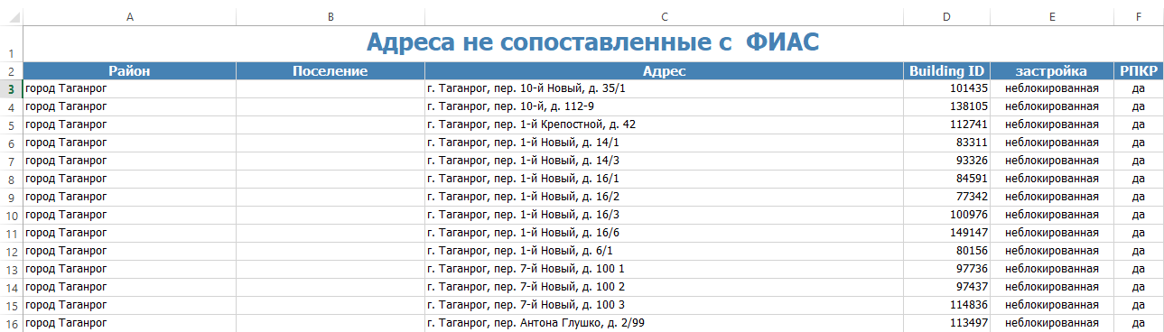
Рисунок 1.1 Форма выгрузки домов, отсутствующих в ФИАС
  - Как правило, причиной несоответствий является:
- Несвоевременное внесение адресов домов в ФИАС
- Неверное внесение адресов угловых домов
- Неверное внесение домов с корпусами
- Неверное присвоение или внесение номерной части адреса
  - Для проведения работы по устранению несоответствий адресов домов, в первую очередь, специалист ОМСУ должен определить верный адрес дома на основании адресной справки (Постановление, распоряжение или иной нормативный документ, являющийся основанием присвоения адреса дому на территории ОМСУ).
  - Обращаем особое внимание специалистов ОМСУ, ответственных за присвоение адресов на территории муниципального образования, что достаточно часто в номерной части адресов домов присутствует «дефис», что противоречит п.61 Постановления Правительства Российской Федерации от 19.11.2014 № 1221 "Об утверждении Правил присвоения, изменения и аннулирования адресов", который гласит: «в структуре адресации для нумерации объектов адресации используется целое и (или) дробное числительное с добавлением буквенного индекса (при необходимости). При формировании номерной части адреса используются арабские цифры и при необходимости буквы русского алфавита, за исключением букв "ё", "з", "й", "ъ", "ы" и "ь", а также символ "/" - косая черта», таким образом использование любых символов, кроме указанных в данном пункте, в номерной части адреса недопустимо для домов, введенных в эксплуатацию после 19.11.2014г.
- Устранение несоответствий адресов
Особое внимание необходимо обратить на дома неблокированной застройки (МКД), так как такие дома подлежат включению в РПКР с последующим размещением информации по ним в ГИС ЖКХ и других информационных системах.
После выявления верных адресов, устранить несоответствие адресов МКД возможно следующими способами:
  - Адрес в ИБ ЖКХ внесен верно, но отсутствует в ФИАС
Пример: Дом в системе ИБ ЖКХ по адресу: г. Ростов-на-Дону, ул. 2-я Баррикадная, д.4 внесен верно в ИБ ЖКХ (Рис. 2.1), при этом в ФИАС внесен только адрес земельного участка, а адрес дома отсутствует (Рис. 2.2).
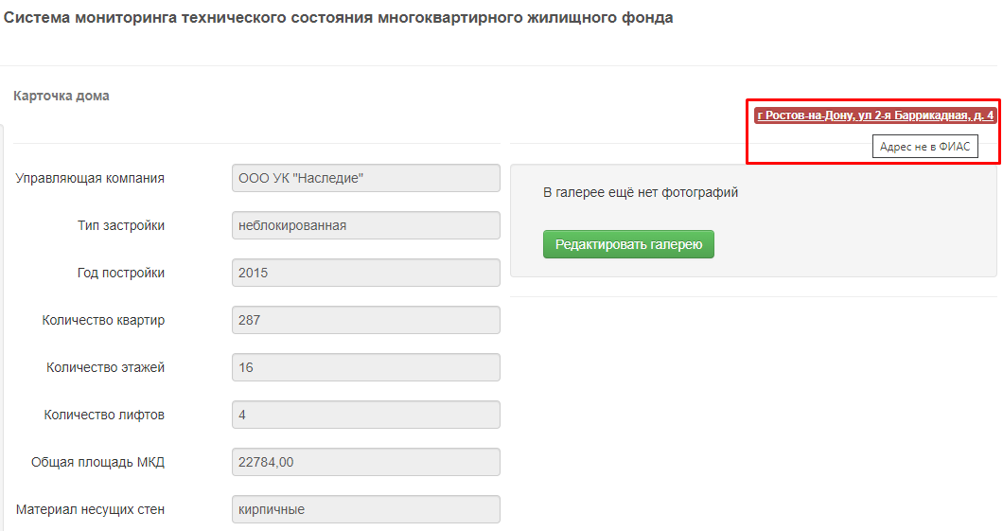

Рисунок 2.1 Адрес дома в ИБ ЖКХ

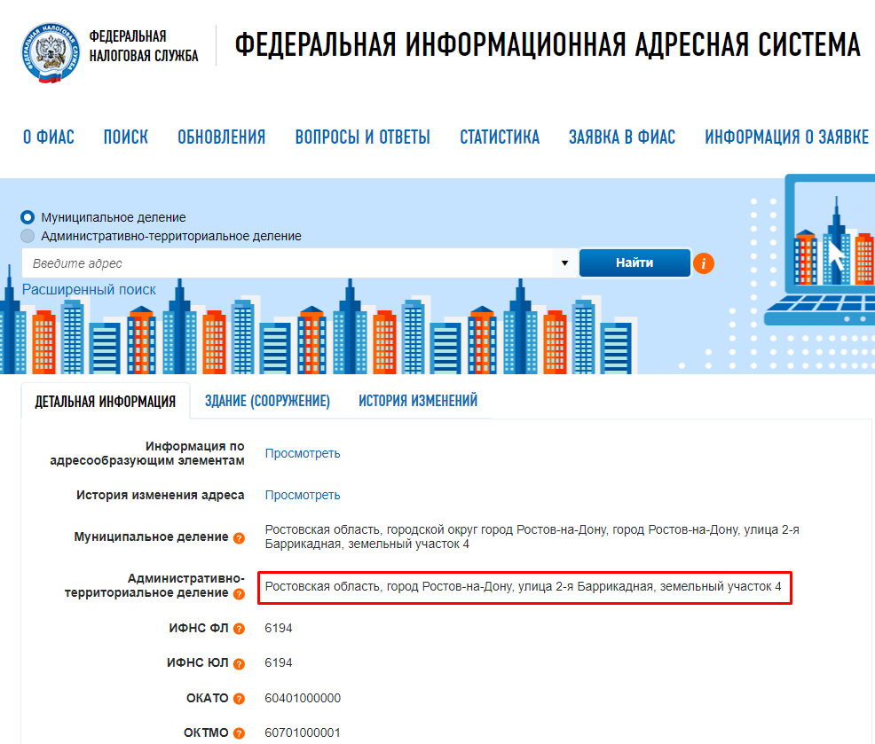

Рисунок 2.2 Адрес земельного участка в ФИАС

Решение: в этом случае специалисту ОМСУ необходимо корректно внести адрес дома в ФИАС.
  - Адрес в ИБ ЖКХ внесен неверно, но при этом в ФИАС внесен верно или наоборот – адрес в ИБ ЖКХ внесен верно, но при этом в ФИАС внесен неверно.
Пример: Рассмотрим угловой дом по адресу: г. Новочеркасск, ул. Молодежная, д. 60/8 (Рис. 2.3).
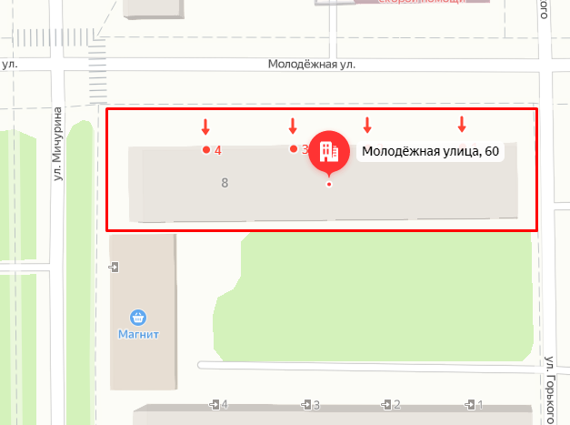
Рисунок 2.3. Угловой дом по ул. Молодежная д. 60/8
В ИБ ЖКХ (Рис. 2.4) внесено два дома по адресам:
- г. Новочеркасск, ул. Молодежная, д. 60/8
- г. Новочеркасск, ул. Молодежная, д. 60
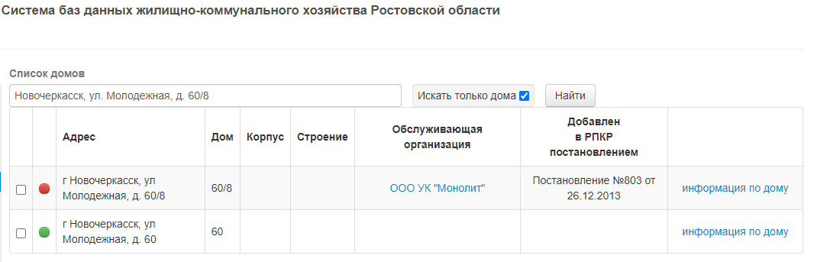
Рисунок 2.4. Дома по ул. Молодежная д.60/8 и д.60 в системе ИБ ЖКХ
При этом дом, с адресом ул. Молодежная д. 60/8 включен в РПКР и отсутствует в ФИАС, в свою очередь в ФИАС внесен дом с адресом ул. Молодежная д. 60, отсутствующий в РПКР (Рис. 2.5)
*в системе ИБ ЖКХ, отсутствующе адреса в ФИАС визуально отмечаются красным маркером, внесенные адреса в ФИАС зеленым маркером.
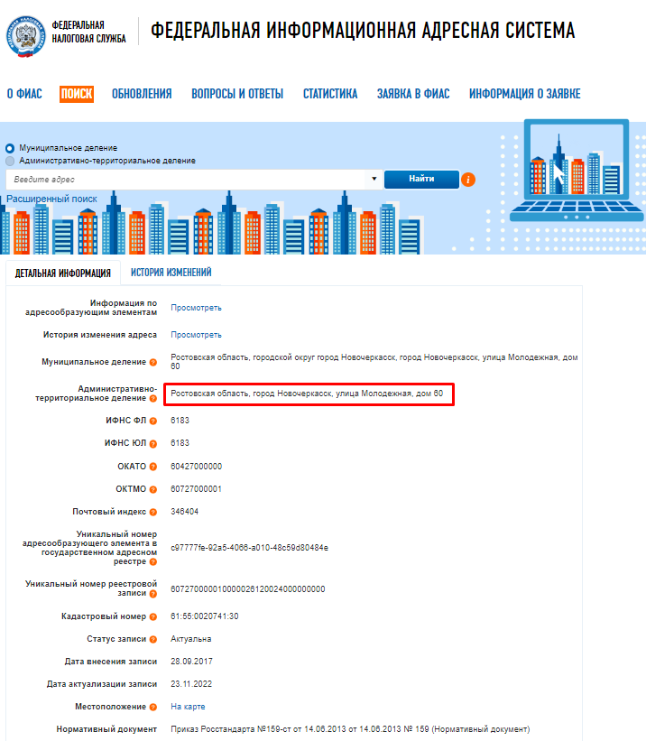
Рисунок 2.5. Дом по адресу ул. Молодежная 60 в ФИАС
Решение 1: в случае, если верным является адрес ул. Молодежная, д. 60/8, специалисту ОМСУ необходимо самостоятельно переименовать адрес дома в ФИАС (в некоторых, отдельных случаях, необходимо аннулировать ошибочно внесенный адрес в ФИАС и внести новый).
Если дом по адресу ул. Молодежная, д. 60 фактически отсутствует на территории ОМСУ, то в адрес КП РО «Информационная база ЖКХ» необходимо направить официальное письмо с просьбой удалить дом из базы данных, указав ID дома* - как ошибочно внесенный.
После плановой синхронизации адресных баз данных ФИАС и ИБ ЖКХ маркер дома по адресу ул. Молодежная, д. 60/8 в ИБ ЖКХ изменится с «красного» на «зеленый», отсутствующий дом будет удален из базы данных и несоответствие адресов будет устранено.
Решение 2: в случае, если верным является адрес ул. Молодежная, д. 60, специалисту ОМСУ необходимо инициировать переименование адреса дома в системе «ИБ ЖКХ», а также же в РПКР. Для этого ОМСУ направляет официальное письмо в адрес КП РО «Информационная база ЖКХ» с просьбой переименовать дом c адресом ул. Молодежная, д. 60/8 (с указанием ID дома) на адрес ул. Молодежная, д. 60 (с указанием ID дома). Если дом по адресу ул. Молодежная, д. 60/8 фактически отсутствует на территории ОМСУ, то в письме также указать, что дом необходимо удалить из базы данных, как ошибочно внесенный. Отдельно необходимо направить официальное письмо в адрес НКО «Фонд капитального ремонта» с просьбой переименовать в РПКР дом c адресом ул. Молодежная, д. 60/8 (с указанием ID дома) на адрес ул. Молодежная, д. 60 (с указанием ID дома).
К обоим письмам необходимо приложить копию адресной справки.
После выхода очередной ревизии РПКР, дом будет переименован, а его несуществующая копия удалена из базы данных и несоответствие адресов будет устранено.
*Для того, чтобы узнать ID дома, необходимо в системе ИБ ЖКХ зайти в карточку конкретного дома и ID отобразится в адресной строке браузера. Например, для дома с адресом ул. Молодежная, д. 60/8, ID дома будет 124610 (Рис.2.6)
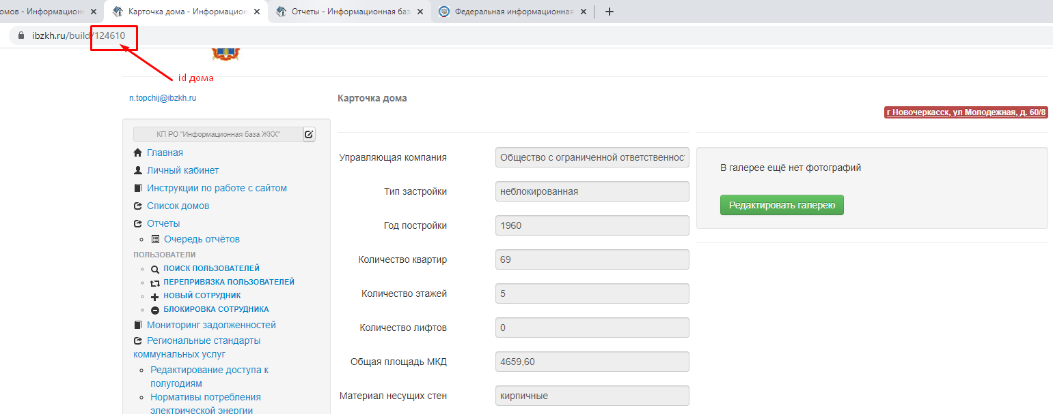
Рисунок 2.6. ID дома системы ИБ ЖКХ в адресной сроке браузера

Также обращаем Ваше внимание, что для удаления дома из ИБ ЖКХ необходимо сначала «отвязать» его от Внешних адресов и только после этого направлять официальное письмо в адрес КП РО «Информационная база ЖКХ». Для этого следует зайти в информацию по дому и нажать раздел «Внешние адреса» (Рис.2.7).
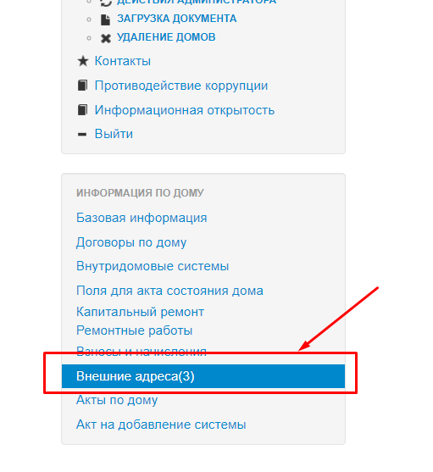
Рисунок 2.7. Внешние адреса
На открывшейся странице необходимо выбрать «Отвязать все» и нажать кнопку «Отвязать выбранные адреса» (Рис.2.8).
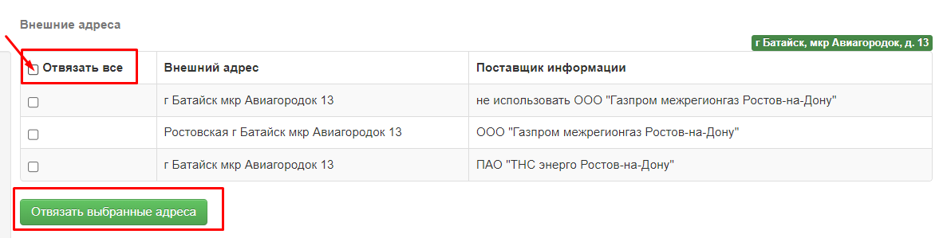
Рисунок 2.8. Внешние адреса

  - Устранение несоответствий по домам блокированной и индивидуальной застройки.
При устранении несоответствий адресов по домам блокированной и индивидуальной застройки, специалисты могут также руководствоваться рекомендациями п.2.1 и п.2.2 за исключением того, что так как такие дома не подлежат включению в РПКР, письма в адрес НКО «Фонд капитального ремонта» направлять не требуется.

